Ofício Vereador Nº 389/2022

São Roque, 26 de janeiro de 2022.

Prezado Senhor,

Venho, por meio deste, cordialmente solicitar à CPFL manutenção da rede elétrica e poda de árvores na Estrada do Engenho.
O calor e as chuvas constantes desta época do ano contribuem para o crescimento das plantas. Assim as árvores da Estrada do Engenho crescem desordenadamente e em alguns pontos encontram-se enroscadas aos fios da rede elétrica da via e em outros pontos os fios já estão arrebentados e espalhados pelo chão.
Pede-se a imediata manutenção da rede elétrica para que se restabeleça o fornecimento da energia elétrica e poda dos galhos das árvores para que se evitem as constantes faltas de energia, oscilações no fornecimento, curto-circuito, rompimento de fios e demais transtornos como perda de eletrodomésticos e acidentes como queda de galhos e árvores em cima de carros e pedestres.
Na certeza de que dispensará especial atenção a este Ofício, desde já agradeço, renovando meus mais sinceros protestos de elevada estima e de distinta consideração.

Atenciosamente,

Diego Gouveia da Costa
(Diego Costa)
Vereador

Ao Ilustríssimo Senhor
MARCOS VANDERLEI AMORIM
MD. Gerente da CPFL em São Roque – SP
Rua Vereador Rodolfo Arthur Salvetti, 83 Jardim Flórida – CEP 18132-307

PROTOCOLO Nº CETSR 26/01/2022 - 14:41 1070/2022/ah
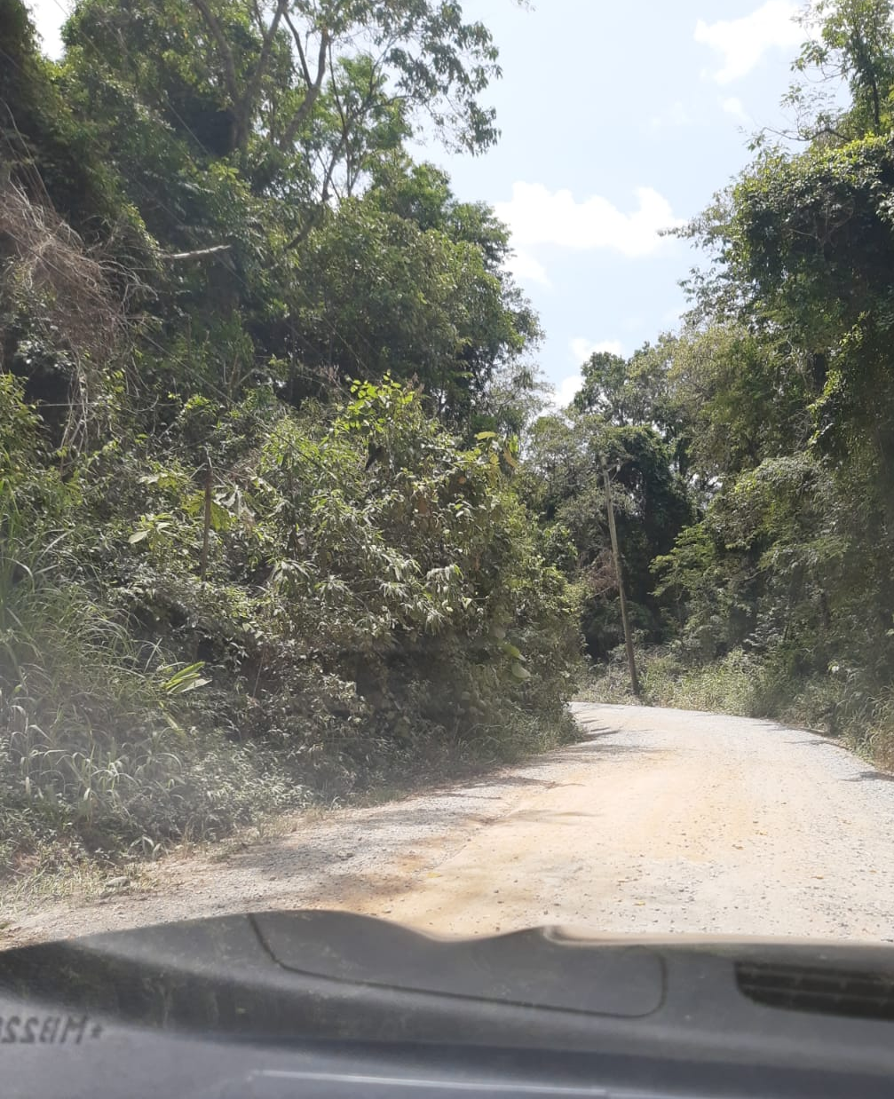
PROTOCOLO Nº CETSR 26/01/2022 - 14:41 1070/2022/ah

